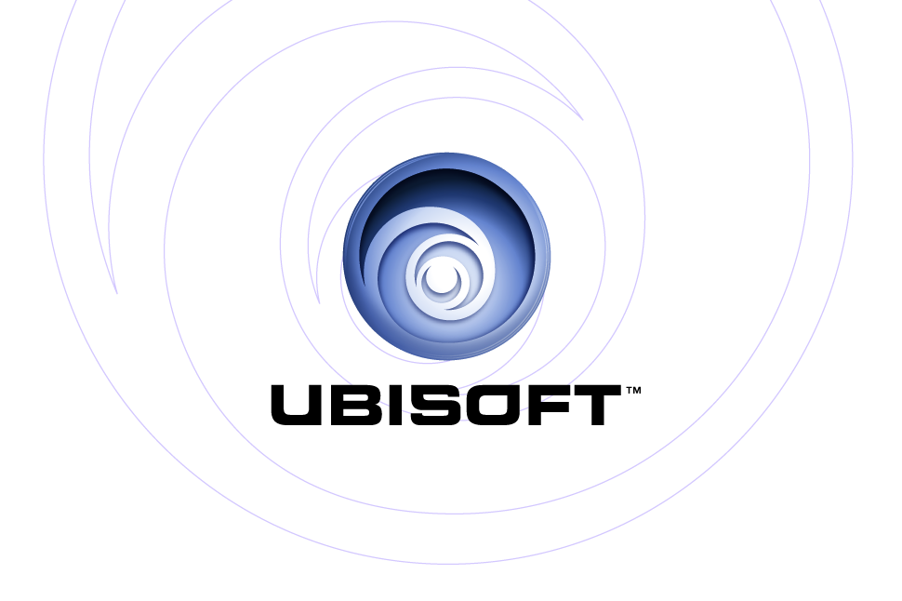
PRÄSENTIERT: | Xbox®
 | PlayStation®2

The Dukes of Hazzard™: Return of the General Lee

Produktbeschreibung

Der Spieler erlebt wilde Rennen in einer humoristischen Südstaaten-Umgebung, bekannt aus dem TV-Klassiker „The Dukes of Hazzard“. Als Spieler übernimmt man das Steuer des berühmten General Lee und hilft den Dukes das lokale Waisenhaus vor Boss Hoggs betrügerischen Plänen zu schützen. Ziel des Spiels ist es, sich einen Weg durch das komplett neue Abenteuer der Dukes zu bahnen: Rasen, überholen und Durchsetzungsvermögen sind gefragt.

Produkteigenschaften

- The Dukes of Hazzard ist ein durch und durch amerikanischer Liebling: Fans jeden Alters überall in den USA erinnern sich gerne an die TV-Show mit ihren schnellen, denkwürdigen Autos und den gewöhnlichen aber liebevollen Charakteren.

- Die Dukes Welt, so wie Fans sie wollen: Überall hinfahren, alles ausprobieren im eigenen virtuellen Hazzard County, das eine Fülle von Stunts, Rennen, Verfolgungsfahrten und Abenteuern bietet. All diese Elemente sind kombiniert in einer brandneuen Story.

- Die original Musik und Persönlichkeiten der Dukes:
Originalgetreue Abbildung und original Stimmen aller lebenden Schauspieler, genau wie Waylon Jenning’s Hitsong „Theme Song“.

- Alle Fahrzeuge der Dukes: Der Spieler kann eine Vielfalt an Fahrzeugen, darunter der General Lee, den Black Charger (General Lee in seinem früheren Look), Onkel Jesses Pick-Up, Daisys Roadrunner, Cooters Abschleppwagen, Rosco & Enos’ Polizeiwagen, Boss Hoggs Cadillac und den berüchtigten ‘OO’ Mustang, den einzigen Wagen der jemals den General Lee schlagen konnte, im Spiel steuern.

- Furcht erregende Verfolgungsfahrten und Stunts: Es geht darum Rosco und Boss Hogg im Adventure-Mode, in über 18 verschiedenen Missionen, zu besiegen oder im Multiplayer 2-Spieler Split-Screen-Mode zu bestehen. Aufregende Kopf-an-Kopf Rennen, heiße Polizei-Verfolgungsfahrten und Destruction-Derbys sind dabei an der Tagesordnung.

- Großartiger Entwickler: Ratbag Games ist der Entwickler von Ausnahmerennspielen wie Powerslide und World of Outlaws: Sprint Cars.

Produktspezifikationen
Publisher: Ubisoft
Entwickler: Ratbag Games
VÖ: Q3 2004
Genre: Driving Adventure
USK: (tbc)

